
WĘDROWCY WIARY:
PIELGRZYMKA PRZEZ BAŁKANY
Termin: 2-13.09.2025

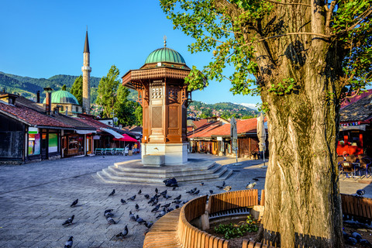
Dzień 1 02.09
Wylot z Gdańska do Serbii ( z międzylądowaniem w Warszawie) o 8.45. Przylot do Belgradu o 13.15, zwiedzanie miasta. W programie między innymi: stare miasto ze śladami architektury tureckiej, potężna, rozbudowana przez Turków Osmańskich twierdza Kalemegdan z przepięknym widokiem na Sawę i Dunaj, bastion Kula Nebojsa, cerkiew św. Petki z „cudownym źródełkiem”, bazylika św. Sawy. Przejazd do hotelu, obiadokolacja, nocleg.
Dzień 2 03.09
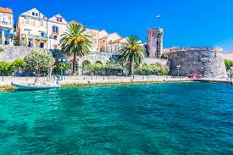
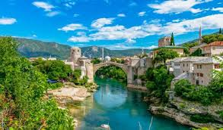
Śniadanie, przejazd przez Bośnię i Hercegowinę do Sarajewa. Stolica dzisiejszej Bośni i Hercegowiny została założona w XV w przez Turków Osmańskich w pięknej dolinie rzeki Miljacki. W programie zwiedzanie zabytkowego centrum miasta, gdzie mieszają się wpływy różnych kultur i religii. Zobaczymy meczet Gazi Husrev-bej, Latinski Most - miejsce zamachu na arcyksięcia Ferdynanda. Sercem Sarajewa od wieków pozostaje Bascarsija - turecki bazar z tradycyjnymi warsztatami rzemieślniczymi w wąskich uliczkach, sukiennicami oraz restauracjami, gdzie można np. zjeść najlepsze cevapcici na Bałkanach. Na głównym placu, który jest stałym miejscem spotkań mieszkańców Sarajewa, stoi piękna studnia o ażurowej konstrukcji - ostatni fragment wodociągu zbudowanego w XVI w. Nocleg i obiadokolacja w hotelu w Sarajewie.
Dzień 3 04.09
Śniadanie, przejazd do Mostaru, jednego z najpiękniejszych przełomów rzecznych na Bałkanach - doliny rzeki Neretwy. Zwiedzanie zabytkowego centrum miasta: kamienny Stary Most (wpisany na listę UNESCO), meczet Koski Mehmed-Paszy, dom turecki oraz dzielnica Kujundziluk Carsija (tradycyjne warsztaty rzemieślnicze, restauracje z lokalną kuchnią, meczety, z których dobiegają głosy muezinów wzywających do modlitwy). Po południu wyjazd do Medjugorje miejsca, gdzie w 1981 r. objawiła się Matka Boska. Zwiedzenie sanktuarium, droga krzyżowa na wzgórzu Kriżevac, zakwaterowanie, obiadokolacja.
Dzień 4 05.09
Śniadanie, spacer na Górę Objawień , w miarę dostępności spotkanie w jednej ze wspólnot obecnych w Medjugorie. Przejazd do Neum, obiadokolacja, nocleg.
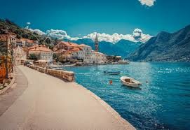
Dzień 5 06.09
Śniadanie, przepłyniecie na wyspę Korčula, z której podobno pochodził sławny podróżnik Marco Polo. Zwiedzanie stolicy wyspy, nazywaną „małym Dubrownikiem” wraz z jej historyczną zabudową. Czas wolny na zagubienie się w wąskich, urokliwych zakątkach miasta. Przejazd do Czarnogóry, obiadokolacja, nocleg.
Dzień 6 07.09
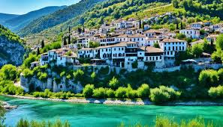
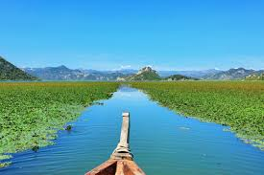
Śniadanie, przejazd do największej perły Czarnogóry, znajdującej się na liście UNESCO - miasteczka Kotor, które leży w Zatoce Kotorskiej. Jest jednym z najpiękniejszych miejsc na całym Półwyspie Bałkańskim. Otaczają go mury obronne o długości 4,5 km, pnące się po Wzgórzu Św. Jana. Wąskie uliczki, liczne kościoły, kamienice, w których znajdują się kawiarenki oraz leniwie przeciągające się koty tworzą wyjątkowy klimat. Rejs motorówkami do Perast, kolejnego malowniczo położonego miasta nad zatoką Kotorską – spacer i czas wolny. Powrót do Kotoru. Przyjazd słynnymi serpentynami do hotelu, obiadokolacja, nocleg.
Dzień 7 08.09
Śniadanie, przejazd do Starego Baru – jednej z najstarszych osad człowieka w tej części Bałkanów. Spacer wśród monumentalnych ruin, porośniętych winoroślami, robi wielkie wrażenie. Podziwiać tutaj można pozostałości twierdzy z VIII wieku, pałaców, świątyń i budynków mieszalnych. Do lepiej zachowanych obiektów należy wieża zegarowa oraz cytadela. Zobaczyć tutaj można także pozostałości po katedrze św. Jerzego oraz ruiny XVII-wiecznego meczetu. Niebywałą atrakcją Baru jest drzewo oliwne, które liczy ponad 2000 lat i jest uważane za najstarsze drzewo w Europie.
Następnie przejazd nad niezwykłe Jezioro Szkoderskie – największe jezioro na Półwyspie Bałkańskim, położone na granicy Czarnogóry i Albanii. Rejs po jeziorze, przejazd do Szkodry na nocleg.
Dzień 8 8 09.09
Śniadanie, poranny spacer po jednym z najstarszych miast Albanii - Szkodrze, następnie wyprawa samochodami terenowymi po bezdrożach Gór Północnoalbańskich , zwanych Górami Przeklętymi. Po dniu pełnym atrakcji przejazd do Durres -czas na wypoczynek.
Dzień 9 10.09
Dzień wolny
Dzień 10 11.09
Przejazd do Berat, znajdującego się na Liście Dziedzictwa UNESCO. Spacer malowniczymi uliczkami twierdzy. Zobaczymy najsłynniejszy widok „tysiąca okien” (zwany również widokiem "okien nad oknami"). Następną atrakcją będą słynne dzielnice Mangalem i Gorica. Zwiedzimy meczet Królewski i piękną świątynię bektaszycką, czas wolny w centrum miasta. Na zakończenie degustacja w winiarni. Do wina będziemy mogli skosztować specjalnie dobranych serów, oliwek, a także oliwy.
Dzień 11 12.09
Dzień wolny.
Dzień 12 13.09
Wykwaterowanie, przejazd do Tirany, dynamicznie rozwijającej się stolicy gdzie tradycja wspaniale komponuje się z nowoczesnością. Spacer po mieście „kulturalnym sercu Albanii”, malowniczo położonym nad 3 rzekami. Transfer na lotnisko. Wylot o 17.30. Międzylądowanie w Warszawie. Przylot do Gdańska o 23.50.

Cena dla grupy 44 osób: 890 EUR i 2680 zł
Cena zawiera:
- 11 noclegów w hotelach i pensjonatach 3 - 4* ( pokoje 2 osobowe z łazienkami )
- Przelot samolotem na trasie Gdańsk – Belgrad , Tirana – Gdańsk z międzylądowaniem
- przejazdy autokarem wg programu
- wyżywienie w postaci 11 śniadań i 11 obiadokolacji
- opiekę polskojęzycznego pilota
- ubezpieczenie KL i NNW
- turystyczny fundusz gwarancyjny
Cena nie zawiera:
- ewentualnej dopłaty do pokoju jednoosobowego
- dobrowolnego ubezpieczenia od kosztów rezygnacji z udziału w wyjeździe ( 3 % wartości imprezy turystycznej)
- obligatoryjnego pakietu do realizacji programu ok 220 euro (rejsy, jeepy, degustacja wina i lokalnych specjałów, rezerwacje i wstępy do zwiedzanych obiektów, opłaty klimatyczne, przewodnicy lokalni, zestawy słuchawkowe Tour Guide itp.). Cena pakietu jest ściśle związana z ilością uczestników na wycieczce. Wysokość pakietu zostanie podana na spotkaniu organizacyjnym. Obligatoryjny koszt pakietu jest kalkulowany przy grupie 44 osób. Cena pakietu może być podwyższona ze względu na mniejszą ilość osób w grupie oraz podwyżkę cen i zostanie podana do wiadomości uczestników przed wycieczką. Powyższa zmiana nie upoważnia Podróżnego do rezygnacji z uczestnictwa w wycieczce.
- napoi do obiadokolacji
- w Albanii możliwa dopłata do all inclusive - 100 EUR od osoby

Organizator Parafia Pw. MBNP w Pruszczu Gdańskim
Zapisy przyjmuje Ks. Piotr Majewski
Tel 504024960

